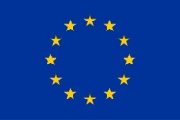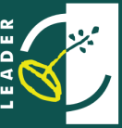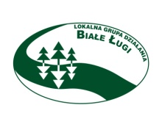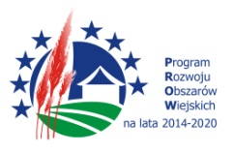

„Europejski Fundusz Rolny na rzecz Rozwoju Obszarów Wiejskich:
Europa inwestująca w obszary wiejskie”.
Zakup współfinansowany ze środków Unii Europejskiej w ramach poddziałania „Wsparcie na wdrażanie operacji w ramach strategii rozwoju lokalnego kierowanego przez społeczność” Program Rozwoju Obszarów Wiejskich na lata 2014-2020.

